Implementasi Metode Haar Cascade Classifierpada Akses *Boarding House*

**Yulius Malo1, Wahyu Dirgantara2, Subairi3**

1,2,3Department of Electrical Engineering, Universitas Merdeka Malang, Indonesia

|  |  |  |
| --- | --- | --- |
| **Article Info** |  | **ABSTRACT** |
| **Article history:**  Received March 2, 2023  Accepted April 10, 2023  Published Mei 1, 2023 |  | Metode Haar Cascade Classifier merupakan salah satu metode yang digunakan dalam pendeteksian wajah manusia, dimana metode ini memiliki kelebihan dalam perihal komputasi yang cepat karena hanya bergantung pada jumlah piksel dalam persegi dari sebuah *image*. Jumlah mahasiswa yang berdomisili pada *boarding house* (indekos) di seluruh kota pendidikan meningkat setiap tahunnya, juga dengan fasilitas keamanan dan kenyamanan dari setiap *boarding house*. Penelitian ini ditujukkan untuk membuat sistem kemanan termonitoring pada *boarding house* dengan mengontrol akses keluar-masuk *boarding house*. Sistem ini dibuat dengan menggunakan motor DC beserta *driver* BTS7960, prototipe akses *boarding house*, kontroler Raspberry Pi dengan kamera, ESP32, sensor ultrasonik, *buzzer*, dan kartu RFID. Penelitian ini berhasil dibangun dan mengimplementasikan metode *Haar cascade classifier* pada akses *boarding house* dengan hasil pengenalan wajah yang akurat dari 8 data sampel serta rata-rata akurasi yang diperoleh sebesar 80% dengan intensitas cahaya 100 lux ±4. |
| **Keywords:**  Akses *boarding house*, Haar cascade classifier, Sensor ultrasonik |
| *Boarding house’s access, Haar cascade classifier, Ultrasonic sensor* | *The Haar cascade classifier method is one of the methods used in detecting human faces. This method has advantages in terms of fast computation because it only depends on the number of pixels in a square of an image. The number of prospective students who live in boarding houses in all education cities increases every year, as do the security and comfort facilities of each boarding house. This research is aimed at creating a monitored security system at the boarding house by controlling access in and out of the boarding house. This system is made using DC motor with driver BTS7960, boarding house access prototype, Raspberry Pi with camera, ESP32, ultrasonic sensor, buzzer, and RFID card. This research successfully built and implemented the Haar cascade classifier method at boarding house access with accurate facial recognition results from 8 sample datasets with 80% average accuracy at 100 lux ±4 light intensity.* |
|  | *[Creative Commons License](https://creativecommons.org/licenses/by/4.0/)[CROSSMARK](https://crossmark.crossref.org/dialog/?doi=10.28989/angkasa.v14i1.1208&domain=pdf)* |
| ***Corresponding Author:***  Yulius Malo,  Department of Electrical Engineering, Universitas Merdeka Malang, Indonesia  Jl. Terusan Raya Dieng No.62-64, Malang, Indonesia  Email: [yuliusm43@gmail.com](mailto:yuliusm43@gmail.com%20) | | |

# PENDAHULUAN

Mahasiswa pada setiap universitas berasal dari daerah yang beragam, terutama pada universitas ternama. Sebagian besar dari mahasiswa tersebut berasal dari luar kota, luar provinsi, atau bahkan luar negeri. Meningkatnya jumlah mahasiswa yang menempuh pendidikan pada setiap universitas mengakibatkan kebutuhan akan tempat tinggal (*boarding house*) bagi yang membutuhkan terus meningkat. Oleh karena itu variasi dan inovasi dari fasilitas keamanan dan kenyamanan *boarding house* diperlukan untuk meningkatkan daya tarik terhadap minat dari para mahasiswa untuk menempatinya. Haar Cascade Classifier adalah salah satu algoritma yang digunakan untuk mendeteksi sebuah wajah. Algoritma tersebut mampu mendeteksi dengan cepat dan realtime sebuah benda termasuk wajah manusia. Algoritma Haar Cascade Classifier memiliki kelebihan yaitu perihal komputasi yang cepat karena tersebut hanya bergantung pada jumlah piksel dalam persegi dari sebuah *image* [1].

Pada penelitian sebelumnya yang dilakukan oleh Suhepy Abidin pada tahun 2018 dengan judul “Deteksi Wajah Menggunakan Metode Haar Cascade Classifier berbasis webcam pada matlab” telah melakukan penelitian pada bidang sistem kontrol *smart home*. Adapun penelitian tersebut yang bertujuan untuk memanfaatkan wajah manusia untuk mengimplementasikan algoritma Haar Cascade Classifier dalam sebuah aplikasi deteksi wajah menggunakan aplikasi matlab R2017a. Pada penelitian tersebut hanya memfokuskan pada pendeteksian wajah dan belum mengaplikasikan hasil deteksi wajah untuk pengontrolan apapun lebih lanjut, serta hasil deteksi wajah yang diperoleh hanya bisa diakses oleh satu perangkat sistem yaitu master sistemnya sendiri [1]. Adapun penelitian terdahulu selanjutnya yaitu “Sistem Pengaman Pintu Gudang Senjata Rudal Arhanud TNI AD dengan identifikasi wajah” dimana pada penelitian ini bertujuan untuk membuka pintu pada gedung senjata yang mengaplikasikan wajah para anggota sebagai kunci untuk membuka pintu, namum pada penelitian ini masih belum dilengkapi monitoring sistem secara IoT (*Internet of Things*) [2].

Berdasarkan latar belakang dan penelitian terdahulu tersebut maka penelitian ini dilakukan dengan tujuan untuk dapat membantu peningkatan keamanan dan efektifitas dari sebuah *boarding house* (indekos) agar mengurangi tingkat kriminalitas yang mungkin terjadi pada penghuni boarding house tersebut, serta dapat mempermudah pemiliknya untuk memantau area *boarding* *house* . Oleh karena itu, penelitian ini membuat sebuah prototipe *boarding house* yang memiliki kontrol akses keluar masuk sesuai dengan data penghuni yang ada, fitur untuk monitoring, serta fitur untuk anti maling. Perbedaan penelitian ini dengan penelitian sebelumnya terletak pada penggunaan *camera raspberry pi* dan pemanfaatan RFID (*Radio Frequency Identification*). Dimana *camera raspberry pi* ini berfungsi sebagai sensor untuk mendeteksi (menangkap) wajah penghuni *boarding house* (indekos) yang pada sebelumnya telah direkam dan tersimpan pada *database* sistem dimana wajah penghuni ini akan menjadi akses masuk yang ditandai dengan pintu gerbang yang terbuka pada saat masuk ke area *boarding house*, serta RFID pada sistem diterapkan melalui penggunaan ID kartu sebagai akses keluar yang ditandai dengan pembukaan pintu *boarding house* dari dalam area ini. Kemudian perbedaan selanjutnya, penelitian ini dilengkapi sistem anti maling yang memanfaatkan sensor ultrasonik yang dipasang pada dinding boarding house untuk membaca adanya gerakan mencurigakan yang ditandai dengan aktifnya *buzzer* (alarm), selanjutnya monitoring terhadap area *boarding* *house* dilakukan melalui *web* Node-RED yang memanfaatkan konsep IoT (*Internet of Things*) sehingga monitoring dapat diakses melalui jarak jauh oleh berbagai perangkat untuk dapat memonitoring mobilitas akses boarding house tersebut. Perbedaan berikutnya terdapat pada perolehan hasil akurasi yang dimana pada penelitian ini menggunakan *Confusion Matriks* untuk memperoleh nilai akurasi pembacaan *camera raspberry pi* [3].

# METODE PENELITIAN

Penelitian ini membuat sistem keamanan pada prototipe *boarding house* (indekos) menggunakan *camera raspberry pi* dengan metode pengenalan wajah pada penghuni indekos. Penelitian ini berfokuskan pada pengimplementasian metode Haar Cascade Classifier menggunakan pendeteksian wajah untuk akses dari prototipe *boarding house* yang dapat dimonitoring melalui *web Node-RED.* Metode Haar Cascade Classifier ini digunakan untuk proses pengambilan keputusan pada proses pengenalan wajah pada karakteristik citra yang selanjutnya akan diubah kesebuah *set* kode wajah yang *efisien* untuk membandingkan kode wajah pada *database* bermacam – macam wajah [4]. Pengontrolan akses *boarding house* ini diterapkan pada area yang menggunakan deteksi wajah melalui *camera raspberry pi* sebagai akses untuk masuk, proses deteksi wajah ini akan diproses oleh mikrokontroler *raspberry pi* 3 yang dimana citra tersebut akan menjadi kunci pada akses masuk yang ditandai dengan pembukaan pintu gerbang dari prototipe *boarding house*. Kemudian untuk akses keluar dilengkapi dengan pemanfaatan RFID melalui ID *card* yang ditandai dengan pembukaan pintu masuk prototipe dari dalam.

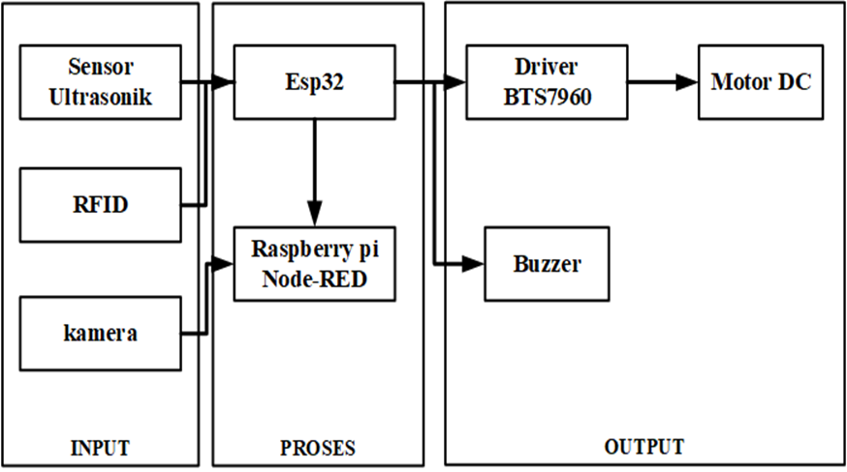

Gambar 1. Blok diagram sistem

Perancangan sistem ini dibagi menjadi beberapa bagian yang dimana terdapat perangkat keras dan perangkat lunak yang dapat dilihat pada Gambar 1. Pada Gambar 1 terdapat bagian *input*, proses, dan *output* yang memiliki macam-macam fungsi tersendiri dimana pada bagian *input* terdapat sensor ultrasonik yang berfungsi sebagai pembaca jarak atau gerakan mencurigakan, *RFID* yang berfungsi sebagai akses keluar menggunakan kartu serta *camera raspberry pi* yang berfungsi untuk proses pengenalan wajah. Pada bagian proses terdapat ESP32 yang akan menerima hasil proses data dari *raspberry pi* untuk menjalankan perintah dan *raspberry pi* berfungsi untuk memproses bagian *input* dan *ouput*. Pada bagian *output* terdapat *driver* BTS7960 yang akan mengontrol putaran motor DC, Motor DC yang akan membuka dan menutup pintu ketika *camera* membaca wajah dan ID kartu terdeteksi pada *RFID* serta *buzzer* yang akan berbunyi pada saat sensor ultrasonik membaca gerakan mencurigakan melalui jarak ± 80 cm maka *buzzer* berbunyi.

Untuk pengimplementasian metode Haar Cascade Classifier pada sistem penelitian, disini digunakan bantuan dari *library computer visio* OpenCV yang memiliki fitur yang dapat mempermudah pemograman dalam pendeteksian wajah, *filtering*, *face tracking*, dan *artificial intelligent*. Metode yang digunakan pada penelitian ini merupakan metode yang menggunakan statistical dalam melakukan pendeteksian wajah dengan menggabungkan Haar *like* *feature*, integral *image*, *adaboots* *learning*, dan *cascade* *classifier*. Haar *like* *feature* merupakan selisih jumlah piksel dari daerah wajah yang ada dalam persegi panjang dengan cara mengurangi rata rata-rata piksel pada daerah gelap dan terang. Ketika nilai dari selisihnya berada diatas nilai ambang (*threshold*) maka dapat dikatakan bahwa fitur tersebut ada. Nilai integral *image* untuk masing-masing pikseladalah jumlah dari semua piksel-piksel dari atas sampai bawah dimulai dari kiri atas sampai kanan bawah, dari keseluruhan gambar itu dapat dijumlahkan dengan beberapa operasi bilangan bulat per pikselseperti yang ditunjukkan pada Gambar 2 [3].

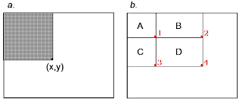

Gambar 2. Integral *image*

*AdaBoost learning* adalah proses menggabungkan *classifier* lemah untuk membuat sebuah *classifier* kuat. Dengan menggabungkan beberapa *adaboost classifier* dalam sebuah rangkaian filter yang cukup efisien untuk menggolongkan daerah *image* [8]. Sementara *Cascade classifier* adalah urutan dari filter pada *cascade* ditentukan oleh bobot yang diberikan *adaboost.* Selama proses *adaboost* ini jika ada salah satu, filter yang gagal maka akan digolongkan daerah bukan wajah dan jika filter melewati semua proses maka daerah image tersebut dapat digolongkan sebagai wajah. Pada proses *cascade classifier* ini akan terdapat 38 *cascade* yang akan proses menuntukan wajah dan bukan wajah. Berdasarkan hal tersebut maka dari 38 *cascade* tersebut hanya basis wajah yang melewati semua *cascade* tersebut dimana basis yang bukan wajah akan terlebih dahulu gugur pada *cascade* awal [5].

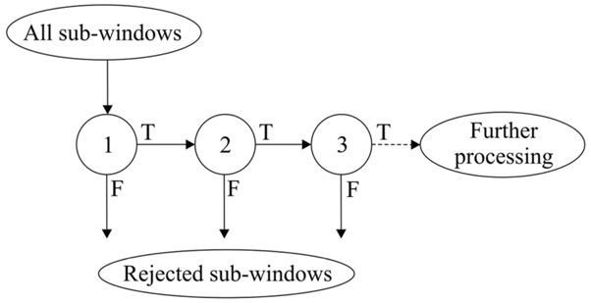

Gambar 3. *Cascade* *classifier*

## Perancangan Perangkat Keras

Perancangan perangakat keras pada sistem penelitian terdiri dari desain perancangan prototipe *boarding* *house* dan diagram perancangan elektronika.

1. Desain Perancangan Prototipe *Boarding House*

Desain perancangan prototipe *boarding* *house* ini digambar menggunakan *software* AutoCAD dalam bentuk 3d printer, desain ini yang nantinya akan menjadi wadah tempat pengaplikasian komponen – komponen yang digunakan pada penelitian ini. Perancangan prototipe ini berbentuk persegi panjang yang terbuat dari triplek (kayu tipis) yang masing-masing bagiannya terdapat komponen-komponen. Berikut merupakan bentuk desain hasil perancangan prototipe *boarding house* yang dapat dilihat pada Gambar 4 dan Gambar 5.

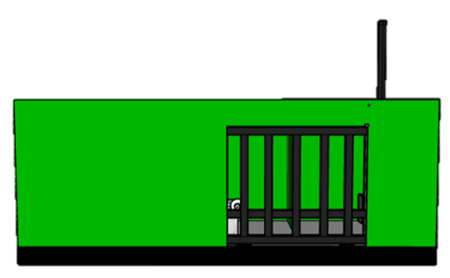

Gambar 4. Desain tampak depan protitpe *boarding* *house*

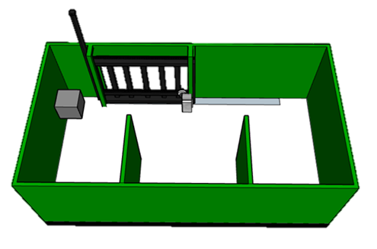

Gambar 5. Desain tampak belakang prototipe *boarding house*

1. Perancangan elektronika

Model perancangan elektronika pada penelitian ini merancang *smart gate* pada indekos menggunakan pengenalan wajah yang dapat membuka dan menutup pintu secara otomatis. Adapun skema perancangan elektronika sebagai berikut.

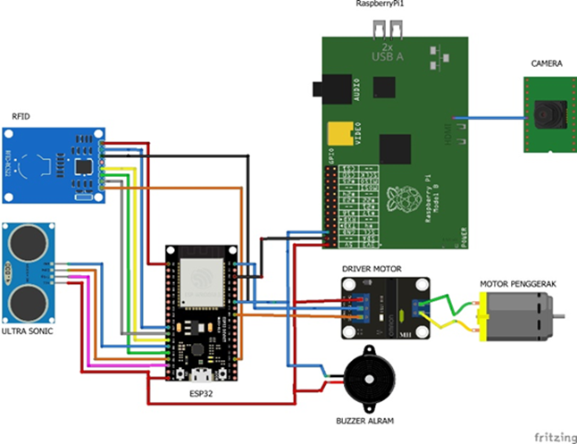

Gambar 6. Perancangan elektronika

Berdasarkan Gambar 6 menujukkan rancangan elektronika sistem pada penelitian ini dimana terdapat berbagai komponen berupa sensor ultrasonik, *camera raspberry pi*, RFID, ESP32, *raspberry pi* 3, *driver* BTS7960, *buzzer* dan motor DC penggerak. Penggunaan dari papan esktensi pinGPIO pada *raspberry pi* ini untuk mempermudah proses pengkabelan pada masing-masing komponen. ESP32 akan terhubung ke sensor ultrasonik melalui pin 5V ESP32 ke kaki *trigger* sensor, pin D12 ESP32 ke kaki *echo* sensor, dan pin 13 ESP32 ke kaki GND sensor, kemudian ESP32 terhubung dengan RFID melalui pin Vin 5V ESP32 dan pinTX RFIDpada pinRXESP32, lalu pinLPWM dan PWM motor terhubung pada pin D25 dan D26 ESP32 serta GND motor dan *Esp*32 , pada bagian *buzzer* pin positif *buzzer* ke pin Vin 3,3V ESP32 dan negatif ke kaki D14 ESP32 serta *camera* *raspberry pi* akan terkoneksi dengan mikrokontroler *raspberry pi* menggunakan kabel fleksibel untuk menghubungkan ESP32 dan *raspberry pi* 3 maka digunakan sebuah *software MQTT* untuk mengirimkan yang didapatkan dari masing-masing komponen dengan fungsi masing-masing.

## Perancangan Perangkat Lunak

Perangkat lunak digunakan untuk menjalankan sistem yang telah dirancang. Berikut merupakan kumpulan-kumpulan perintah perangkat lunak yang ada pada *raspberry pi* 3 dalam program *software* *Open* CV. Pada bagian perangkat lunak diimplementasikan metode Haar Cascade Classifier untuk mengolah masukan data menjadi keluaran sistem untuk mengendalikan motor DC penggerak sebagai keluaran dari sistem akses prototipe *boarding* *house* yang dibuat. Perancangan proses perangkat lunak yang diprogram ke dalam sistem ditunjukkan melalui *flowchart* yang ditunjukkan pada Gambar 6.

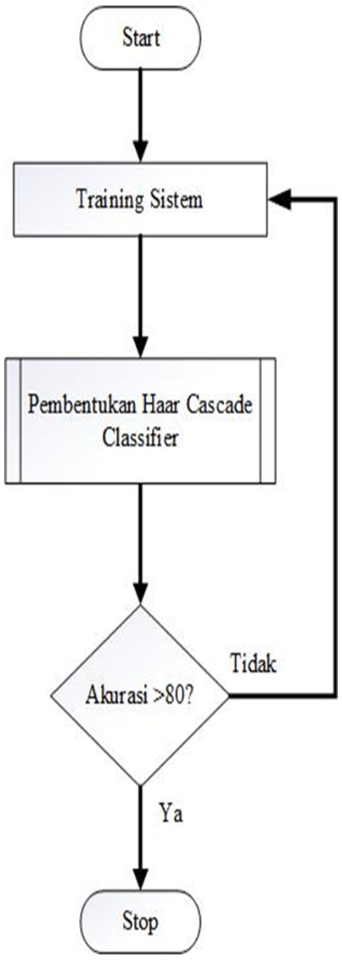 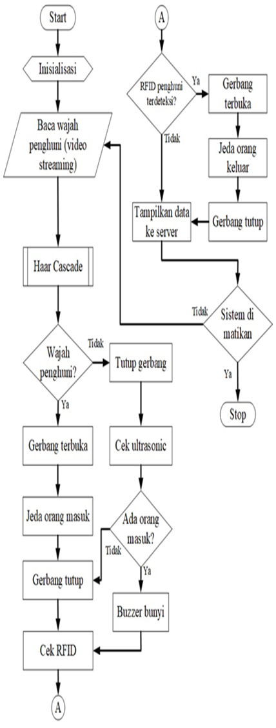

a. *Training* sistem b. Sistem keseluruhan

Gambar 7. *Flowchart* sistem perangkat lunak

*Flowchart* yang ditunjukkan Gambar 7a merupakan diagram alir dari proses *training* sistem, sedangkan yang ditunjukkan pada Gambar 7b merupakan diagram alir proses sistem secara keseluruhan. Sistem dimulai dari proses menghubungkan sumber tegangan untuk prototipe ke tegangan 220V dan juga *power supply raspberry pi,* selanjutnya *camera video raspberry pi* akan mendeteksi (membaca) wajah yang diuji dan membandingkan wajah yang dikenali dengan data wajah yang ada pada *database* dengan menggunakan algoritma Haar Cascade Classifier yang selanjutnya akan mengindentifikasi wajah tersebut. Sistem akan berlanjut ke langkah selanjutnya jika data wajah yang teridentifikasi telah sesuai, tetapi jika tidak maka sistem akan melakukan proses *looping* (berulang-ulang) sampai data terdeteksi dengan benar dan proses selanjutnya akan berjalan. Ketika wajah yang terdeteksi cocok dalam salah satu data yang terdapat pada *database* maka sistem akan memberikan perintah buka pintu gerbang yang ditandai dengan pengontrolan motor DC penggerak melalui *driver* motor BTS7960 selama 5 detik dan kembali menutup pintu gerbang. Selanjutnya tampilan monitoring yang terdapat di *web Node-RED* akan menampilkan notifikasi nama penghuni yang masuk ke area *boarding house* dengan tanggal dan jam masuk penghuni tersebut.

# Hasil dan Pembahasan

## Hasil Penelitian

Hasil pada penelitian ini berisikan data yang diambil dari hasil percobaan seluruh sistem sehingga memperoleh data pada sistem akses *boarding house* menggunakan metode Haar Cascade Classifier melalui pengenalan wajah. Hasil pengujian setiap penghuni dari prototipe *boarding house* yang digunakan dalam penelitian ini ditunjukkan pada Tabel 1.

Tabel 1. Hasil pengujian pendeteksian wajah penghuni *boarding house*

|  |  |  |  |  |  |  |
| --- | --- | --- | --- | --- | --- | --- |
| No. | Penghuni | Pengujian | Benar | Salah | Jarak | Lux |
| 1. | 1 | 20 | 16 | 4 | 100cm | 100±5 |
| 2. | 2 | 20 | 15 | 5 | 100cm | 100±5 |
| 3. | 3 | 20 | 15 | 5 | 100cm | 100±5 |
| 4. | 4 | 20 | 18 | 2 | 100cm | 100±5 |
| 5. | 5 | 20 | 14 | 6 | 100cm | 100±5 |
| 6. | 6 | 20 | 16 | 4 | 100cm | 100±5 |
| 7. | 7 | 20 | 15 | 5 | 100cm | 100±5 |
| 8. | 8 | 20 | 17 | 3 | 100cm | 100±5 |

Berdasarkan Tabel 1, dapat dilihat bahwa penelitian ini dilakukan dengan pengujian pada penghuni *boarding house* dengan jumlah total 8 penghuni yang dimana pada masing-masing penghuni dilakukan pengujian pendeteksian wajah dengan metode Haar Cascade Classifier sebanyak 20 kali pada jarak maksimum 100cm dengan tingkat intensitas cahaya berada pada 100±5 lux. Pada pengujian penghuni no 1 dan no 6 masing-masing didapatkan hasil pendeteksian dengan 16 data benar dan 4 data salah dari 20 kali pengujian, kemudian pada penghuni no 2, no 3, dan no 7 masing-masing diperoleh hasil pendeteksian dengan 15 data benar dan 5 data salah, dan untuk pengujian pada penghuni no 4 sebanyak 18 data benar dan 2 data salah, penghuni no 5 sebanyak 14 data benar dan 6 data salah, serta untuk penghuni no 8 sebanyak 17 data benar dan 3 data salah. Data benar merupakan data wajah yang terdeteksi secara benar dan kompatibel dengan data yang tersimpan dalam *database*, sedangkan data salah merupakan data yang terdeteksi secara salah dan tidak kompatibel (*error*). Hal ini dipengaruhi oleh tingkat kesamaran wajah penghuni *boarding house* yang dipengaruhi oleh tingkat intensitas cahaya yang statis, serta jarak pendeteksian menjadikan hal tersebut tidak bisa dihindari sehingga data salah (*error*) pendeteksiannya cukup besar.

$Akurasi=\frac{Jumlah Data Benar}{Jumlah Keseluruhan}×100\%$

= $\frac{128}{160}$

= 0,8 x 100%

= 80% (1)

Berdarkan persamaan 1 maka diperoleh hasil pengujian pendeteksian wajah menggunakan *camera raspberry pi*, akurasi pengenalan wajah pada kamera dapat menggunakan persamaan ditas yaitu dengan jumlah data benar dibagi dengan total keseluruhan pengujian pendeteksian wajah yang dilakukan sehingga meperoleh tingkat akurasi sebesar 80%. Selain itu, pada pengujian fitur anti maling, sensor ultrasonik yang difungsikan sebagai pendeteksi gerakan atau maling jika melompati gerbang prototipe. Sensor ultrasonik yang telah diprogram dipasang secara horizontal diatas dinding prototipe gerbang yang dimana hasil deteksi gerakan tersebut akan diterima oleh *buzzer* untuk menghasilkan gelombang suara. Pengujian sensor ultrasonik dilakukan dengan menggunakan benda dengan jarak uji maksimum yang dilakukan sejauh 50 cm dari sensor, dimana hasil pengujian sensor tersebut dilampirkan pada Tabel 2.

Tabel 2. Pengujian sensor ultrasonik dengan benda penghalang

|  |  |  |  |  |
| --- | --- | --- | --- | --- |
| No | Jarak benda penghalang (cm) | Sensor Ultrasonik (cm) | Selisih (cm) | Eror (%) |
| 1 | 10 cm | 10,2 cm | 0,2 cm | 1,96 |
| 2 | 15 cm | 14,4 cm | 0,5 cm | 4,17 |
| 3 | 20 cm | 20,5 cm | 0,8 cm | 2,44 |
| 4 | 25 cm | 25,4 cm | 0,6 cm | 1,57 |
| 5 | 30 cm | 30,8 cm | 0,3 cm | 2,60 |
| 6 | 40 cm | 40,3 cm | 0,7 cm | 0,89 |
| 7 | 45 cm | 45,6 cm | 0,4 cm | 1,32 |
| 8 | 50 cm | 50,6 cm | 0,6 cm | 1,19 |
| **Rata-rata** | | | 0,8 | 2,02 |

Dari Tabel 2, untuk mendapatkan selisih antara sensor ultrasonik dan benda penghalang, pada pengujian awal benda diletakkan dengan jarak 10 cm dari sensor, nilai pembacaan sensor yang diterima pada sistem yaitu 10,2 cm dengan selisih 0,2cm, dan dapat dilihat pada pengujian akhir dengan jarak 50 cm dengan nilai pembacaan sensor 50,6 cm diperoleh selisih 0,6cm dengan nilai rata-rata error 0,8%. Rata-rata error hasil pengujian sensor ultrasonik diperoleh menggunakan persamaan 2 dengan nilai sebesar 2,02%.

$Error=\frac{Data alat prototipe-Data alat ukur}{Data alat ukur}x 100\%$ (2)

Pada penelitan ini hasil akurasi sistem juga diperoleh mengunakan perhitungan *confusion matrix* yang merupakan perhitungan dari metode Haar Cascade Classifier yang digunakan. Berikut dapat ditampilkan perhitungan tersebut pada Tabel 3.

Tabel 3. Perhitungan *confussion* matrix

|  |  |  |  |  |  |  |  |  |  |
| --- | --- | --- | --- | --- | --- | --- | --- | --- | --- |
| Nilai Sebenarnya | | 1 | 2 | 3 | 4 | 5 | 6 | 7 | 8 |
| Nilai Prediksi | 1 | 16 | 0 | 0 | 0 | 2 | 0 | 1 | 1 |
| 2 | 0 | 15 | 0 | 2 | 1 | 1 | 0 | 1 |
| 3 | 1 | 0 | 15 | 0 | 2 | 1 | 0 | 1 |
| 4 | 0 | 1 | 0 | 18 | 0 | 0 | 1 | 0 |
| 5 | 0 | 1 | 2 | 1 | 14 | 0 | 1 | 0 |
| 6 | 0 | 2 | 0 | 1 | 0 | 16 | 1 | 0 |
| 7 | 1 | 0 | 2 | 0 | 1 | 0 | 15 | 1 |
| 8 | 0 | 2 | 1 | 0 | 0 | 0 | 0 | 17 |

## Pengujian Keseluruhan Sistem Akses *Boarding* *House*

Proses pengujian kontrol sistem akses *boarding house* dilakukan secara langsung untuk mengetahui fungsi sistem yang diterapkan pada prototipe yang telah dibuat sudah berjalan sesuai dengan perencanaan sebelumnya. Sistem akan bekerja jika terdapat objek wajah sesuai yang dideteksi oleh *camera* *raspberry* *pi* yang terletak pada tiang gerbang protipe. Untuk mendeteksi wajah maka penghuni harus tepat berada pada depan gerbang prototipe dan jika telah terdeteksi, sistem pendeteksian wajah (*face recognition*) aktif melakukan pengenalan citra dengan membandingkan citra wajah yang telah tersimpan pada *database* sistem. Hasil dari respon tersebut akan menjadi perintah yang digunakan untuk menjalakan perintah membuka pintu dengan jeda waktu selama 5 detik kemudian motor DC penggerak akan berputar kembali menutup pintu seperti yang ditunjukkan Gambar 8 dan Gambar 9.

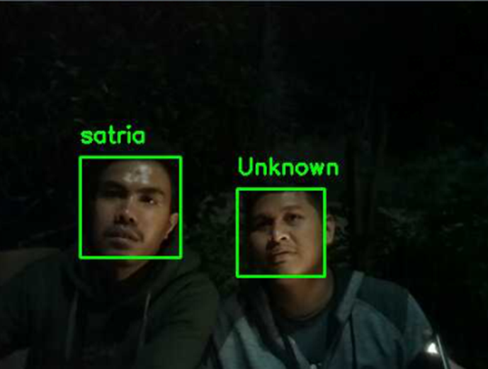

Gambar 8. Pengujian pendeteksian wajah untuk akses *boarding house*

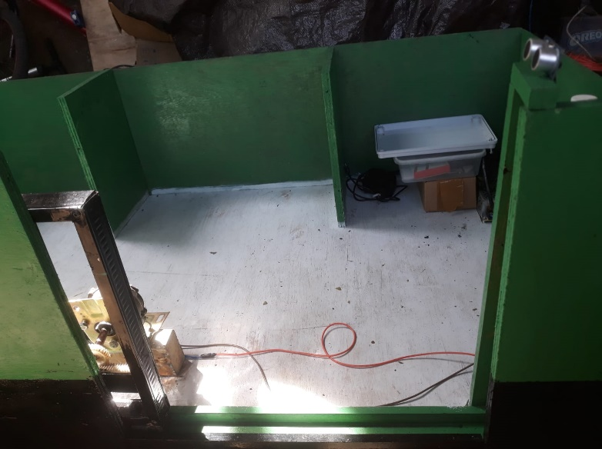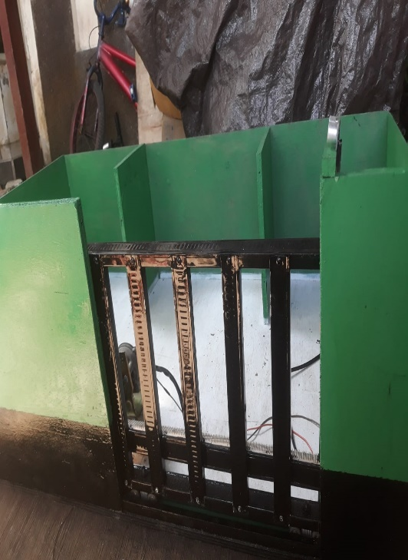

Gambar 9. Kontrol sistem akses pada gerbang prototipe

Setelah pendeteksian wajah untuk masuk pada area boarding house selanjutnya sistem akan di *back-up* untuk akses keluar menggunakan ID *card* RFID (*Radio Frequency Identification*) sebagai akses keluar dengan menempelkan kartu pada *reader* RFID yang terdapat pada tiang prototipe dengan begitu setelah kartu ditempel sistem akan menerima ID kartu tersebut dan mengirimkan logika kepada motor DC melalui *drivwe* BTS7960 untuk membuka pintu gerbang seperti yang ditunjukkan pada Gambar 10.

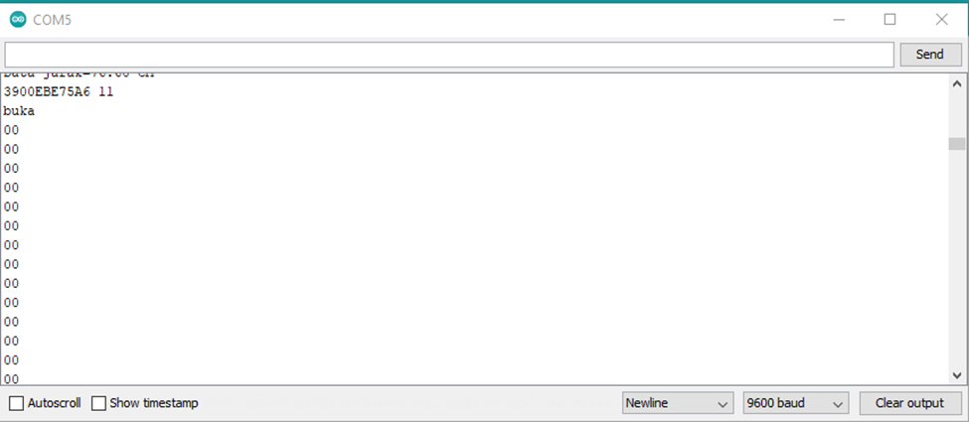

Gambar 10. *Tag* ID *card* RFID yang terbaca pada sistem

Pada Gambar 10 ditampilkan hasil pembacaan *Tag ID* pada *RFID* sebagai akses untuk membuka gerbang dari dalam area dengan hal yang sama dimana *limit switch* 1 berlogika 0 setelah membuka gerbang selama jeda waktu 3 detik untuk orang keluar maka *limit switch* 2 akan berlogika 1 jika gerbang telah terbuka semua kemudian motor DC akan kembali menutup gerbang serta *limit switch* 2 akan berlogika 0 dan *limit switch* 1 kembali berlogika 1. Setelah menempelkan kartu pada *reader RFID* kemudian tampilan monitoring pada *Node-RED* akan membaca dengan status “keluar”, waktu dan penghuni menampilkan ID kartu seperti yang ditunjukkan dengan hasil monitoring yang dikirimkan oleh yang ditampilkan dalam bentuk teks pada tampilan *web* *Node*-*RED* yang ditunjukkan pada Gambar 11.

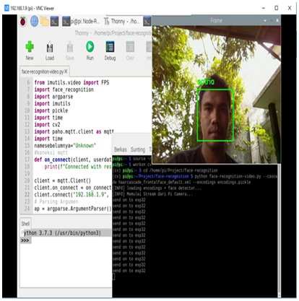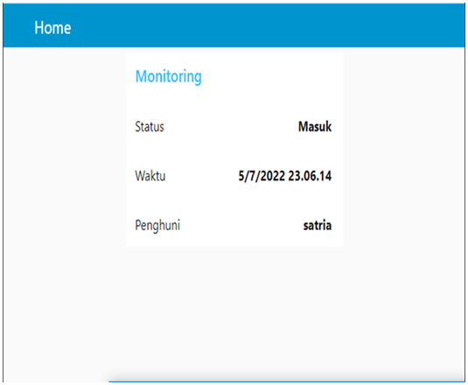

Gambar 11. Monitoring sistem akses *boarding* *house* pada *web* *Node-RED*

# KESIMPULAN

Pengujian citra gambar yang terdeteksi oleh sistem akan menjalakan akses masuk dan keluar melalui terbuka dan tertutupnya pintu gerbang yang digerakkan oleh motor DC sedangkan ketika citra gambar yang terdeteksi tidak cocok dengan *database* maka sistem akan merespon dengan memberikan notifikasi *unknown* (tidak dikenali) yang dimana motor DC penggerak gerbang tidak akan terbuka dan juga sama dalam hal monitoring pada *web* *Node-RED* akan terus memberikan notifikasi, oleh karena itu pengujian sistem keseluruhan telah dilakukan dan bekerja dengan semestinya yang memiliki tingkat akurasi 80% dalam pengujian pendeteksian wajah dan 100% dalam penggunaan ID *card* RFID dan pemonitoringan sistem. Pada pemanfaatan konsep *internet of things* (IoT) pada penelitian ini masih jauh terbatas yang dimana hanya memonitoring dalam bentuk teks dan memberikan informasi melalui *web* *Node*-*RED*. Pada sistem penelitian ini dapat dikembangkan dengan menambahkan fitur video pada pemberian informasi secara jarak jauh dengan memanfaatkan teknologi yang ada.

**REFERENSI**

[1] S. Abidin, “Deteksi Wajah Menggunakan Metode Haar Cascade Classifier Berbasis Webcam Pada Matlab,” *Jurnal Teknologi Elektrika*, vol. 15, no. 1, hal. 21-27, 2018. <http://dx.doi.org/10.31963/elekterika.v2i1.2102>

[2] D. Hermawan, A. Setiawan, D. Prasetya, and A. Rabi’, “SISTEM PENGAMAN PINTU GUDANG SENJATA RUDAL ARHANUD TNI AD DENGAN IDENTIFIKASI WAJAH”, *senasif*, vol. 1, no. 1, hal. 887 - 897, Sep. 2017.

[3] D. A. P. D. A. M. I. Ayubi, “Pendeteksi Wajah Secara Real Time Pada 2 Degree Of Freedom (Dof) Kepala Robot Menggunakan *Deep Integral Image Cascade*,” *Jurnal Explore,* hal. 22-24, 2020, doi: http://dx.doi.org/10.30651/cl.v3i1.4306

[4] A. E. Wijaya and H. Nurjaman, “IMPLEMENTASI METODE WEIGHTED PRODUCT DALAM MEMONITOR GUDANG PENYIMPANAN ROTI BERBASIS INTERNET OF THINGS PADA PLATFORM NODE-RED”, *JTIK*, vol. 13, no. 1, pp. 1-15, Apr. 2020, doi : https://doi.org/10.47561/a.v13i1.165

[5] I. N. &. K. S. W. Piarsa, “Prototipe Deteksi Dan Pengenalan Wajah Pada Sistem Monitoring Dan Kontrol Visual Keamanan Rumah,” dalam Seminar Nasional Sains dan Teknologi (Senastek) IV, Bali, 2017.

[6] R. &. S. S. Rifandi, “RANCANG BANGUN KAMERA PENGAWAS MENGGUNAKAN RASPBERRY DENGAN APLIKASI TELEGRAM BERBASIS *INTERNET OF THINGS*,” PROSISKO: Jurnal Pengembangan Riset dan Observasi Sistem Komputer, vol. 8(1), hal. 18-32, 2021. https://doi.org/10.30656/prosisko.v8i1.3101

[7] Arifudin, Ahmad. "Rancang Bangun Sistem Keamanan Pintu Rumah Menggunakan Metode Segitiga Wajah (triangle face) Berbasis Raspberry Pi," *Jurnal Teknologi Elektro*, vol. 12, no. 1, Jan. 2021, hal. 29-34, doi:[10.22441/jte.2021.v12i1.006](https://doi.org/10.22441/jte.2021.v12i1.006)

[8] S. Yulina, “Implementation of Haar Cascade Classifier for Face Detection and Grayscale Image Transformation Using OpenCV”, *JKT*, vol. 7, no. 1, pp. 100–109, Jun. 2021, doi: https://doi.org/10.35143/jkt.v7i1.3411

[9] L. Li, X. Mu, S. Li and H. Peng, "*A Review of Face Recognition Technology*," in *IEEE Access*, vol. 8, pp. 139110-139120, 2020, doi: 10.1109/ACCESS.2020.3011028

[10] U. Rahamathunnisa and K. Sudhakar, "Analysis on Texture Feature Extraction Methods for Face Recognition in New Born," 2021 International Conference on Recent Trends on Electronics, Information, Communication & Technology (RTEICT), Bangalore, India, 2021, pp. 894-897, doi: 10.1109/RTEICT52294.2021.9573777